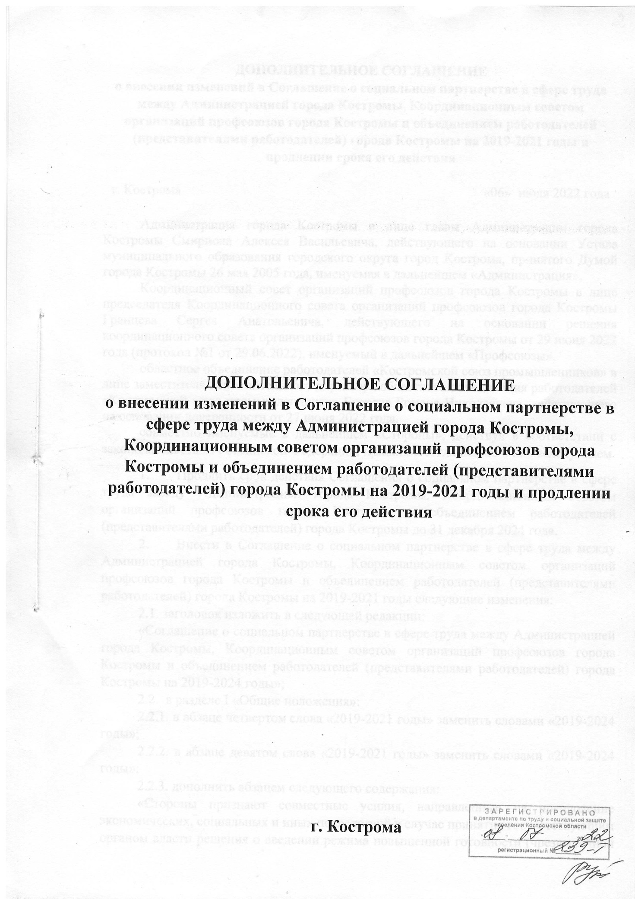

ДОПОЛНИТЕЛЬНОЕ СОГЛАШЕНИЕ
о внесении изменений в Соглашение о социальном партнерстве в сфере труда между Администрацией города Костромы, Координационным советом организаций профсоюзов города Костромы и объединением работодателей (представителями работодателей) города Костромы на 2019-2021 годы и продлении срока его действия

г. Кострома «06» июля 2022 года

Администрация города Костромы в лице главы Администрации города Костромы Смирнова Алексея Васильевича, действующего на основании Устава муниципального образования городского округа город Кострома, принятого Думой города Костромы 26 мая 2005 года, именуемая в дальнейшем «Администрация»,
Координационный совет организаций профсоюзов города Костромы в лице председателя Координационного совета организаций профсоюзов города Костромы Гранцева Сергея Анатольевича, действующего на основании решения координационного совета организаций профсоюзов города Костромы от 29 июня 2022 года (протокол №1 от 29.06.2022), именуемый в дальнейшем «Профсоюзы»,
областное объединение работодателей «Костромской союз промышленников» в лице заместителя исполнительного директора областного объединения работодателей «Костромской союз промышленников» Егорова Романа Николаевича, действующего на основании доверенности от 27 июня 2022 года,
совместно именуемые в дальнейшем «Стороны», действуя в соответствии с законодательством Российской Федерации, пришли к соглашению о нижеследующем.
- Продлить срок действия Соглашения о социальном партнерстве в сфере труда между Администрацией города Костромы, Координационным советом организаций профсоюзов города Костромы и объединением работодателей (представителями работодателей) города Костромы до 31 декабря 2024 года.
- Внести в Соглашение о социальном партнерстве в сфере труда между Администрацией города Костромы, Координационным советом организаций профсоюзов города Костромы и объединением работодателей (представителями работодателей) города Костромы на 2019-2021 годы следующие изменения:
2.1. заголовок изложить в следующей редакции:
«Соглашение о социальном партнерстве в сфере труда между Администрацией города Костромы, Координационным советом организаций профсоюзов города Костромы и объединением работодателей (представителями работодателей) города Костромы на 2019-2024 годы»;
2.2. в разделе I «Общие положения»:
2.2.1. в абзаце четвертом слова «2019-2021 годы» заменить словами «2019-2024 годы»;
2.2.2. в абзаце девятом слова «2019-2021 годы» заменить словами «2019-2024 годы»;
2.2.3. дополнить абзацем следующего содержания:
«Стороны признают совместные усилия, направленные на преодоление экономических, социальных и иных последствий в случае принятия соответствующим органом власти решения о введении режима повышенной готовности (чрезвычайной ситуации, военного положения и прочее), а также введения экономических санкций в отношении Российской Федерации.»;
2.3. пункт 1.10 изложить в следующей редакции:
«1.10. Установить следующие критерии оценки выполнения сторонами данного раздела при условии опережающего роста производительности труда в реальном секторе экономики:
1.10.1. индекс промышленного производства (в % к предыдущему году):
а) 2019 год – 101,4;
б) 2020 год – 101,2;
в) 2021 год – 100,4;
г) 2022 год – 102,2;
д) 2023 год – 102,2;
е) 2024 год – 101,6.
1.10.2. обеспечение объема инвестиций (в основной капитал) за счет всех источников финансирования (% к предыдущему году в сопоставимых ценах):
а) 2019 год – 100,1;
б) 2020 год – 101,1;
в) 2021 год – 100,2;
г) 2022 год – 100,1;
д) 2023 год – 105,0;
е) 2024 год –100,0.
1.10.3. обеспечение роста среднемесячной заработной платы работников (% к предыдущему году):
а) 2019 год – 104;
б) 2020 год – 105,2;
в) 2021 год – 105,4;
г) 2022 год – 106,0;
д) 2023 год –106,5;
е) 2024 год –106,5.»;
2.4. пункт 5.25 изложить в следующей редакции:
«5.25. Установить следующие критерии оценки выполнения сторонами данного раздела Соглашения в среднем по городу:
5.25.1. уровень регистрируемой безработицы (в %), на конец года
а) 2019 год не более 0,36;
б) 2020 год не более 0,35;
в) 2021 год не более 0,35;
г) 2022 год – 0,49;
д) 2023 год – 0,49;
е) 2024 год –0,48.
5.25.2. коэффициент напряженности на рынке труда на одну вакансию (в %)
а) 2019 год – 0,38;
б) 2020 год – 0,37;
в) 2021 год – 0,36;
г) 2022 год – 0,35;
д) 2023 год – 0,35;
е) 2024 год – 0,35»;
2.5. в пункте 9.2 слово «средней» заменить словом «среднемесячной», слова «на душу населения» исключить;
2.6. пункт 9.10 изложить в следующей редакции:
«9.10. Установить следующие критерии оценки выполнения сторонами данного раздела Соглашения:
9.10.1. уровень среднемесячной заработной платы по городу
а) 2019 год – не менее 28 690 руб.;
б) 2020 год – не менее 34 928,4 руб.;
в) 2021 год – не менее 37 373,4 руб.;
г) 2022 год – не мене 39 616 руб.;
д) 2023 год – не мене 42 191 руб.;
е) 2024 год – не мене 44 933 руб.»;
2.7. в пункте 12.2:
2.7.1. слова «не ниже» заменить словами «на уровне»;
2.7.2. дополнить абзацем вторым следующего содержания:
«Более высокий размер месячной тарифной ставки 1 разряда (минимального должностного оклада) работников устанавливается в отраслевых соглашениях, коллективных договорах.»;
2.8. пункт 12.8 изложить в следующей редакции:
«12.8. Устанавливают размеры, порядок и условия оплаты нерабочих праздничных дней повременщикам, для оплаты труда которых применяются часовые тарифные ставки, и сдельщикам. Размер вознаграждения за нерабочие праздничные дни указанной категории работников, в которые они не привлекались к работе, устанавливают в размере 2/3 средней заработной платы работника за каждый нерабочий праздничный день. Более высокий размер вознаграждения за нерабочие праздничные дни устанавливается в коллективных договорах.»;
2.9. пункт 16.2.4 дополнить словами «, при условии отсутствия у работника в течение года, предшествующего предоставлению такого отпуска, листков временной нетрудоспособности;».
2.10. пункт 19.7 после слова «создание» дополнить словом «совместных»;
2.11. пункт 20.5 после слова «Создавать» дополнить словом «совместные»;
2.12. пункт 20.11 изложить в следующей редакции:
«20.11. Обеспечивать условия для осуществления контроля государственными и профсоюзными органами за соблюдением трудового законодательства в области охраны труда и экологической безопасности.».
2.13. дополнить разделом VII¹ следующего содержания:
«VII¹. Обязательства Сторон в области преодоления последствий распространения новой коронавирусной инфекции (COVID-19) и других инфекционных заболеваний, а также последствий введения экономических санкций в отношении Российской Федерации

Совместные обязательства сторон:
1) в условиях режима повышенной готовности оперативно осуществляют обмен соответствующей информацией;
2) принимают меры по предоставлению санаторно-курортного лечения и оздоровления (восстановления) работников организаций города Костромы, в том числе переболевших новой коронавирусной инфекцией (COVID-19).
Обязательства Администрации:
1) включает представителей профсоюзов в городской оперативный штаб по предупреждению распространения новой коронавирусной инфекции (COVID-19);
2) включает профсоюзные организации в перечень организаций, осуществляющих работу в условиях режима повышенной готовности;
3) сохраняет меры поддержки организаций и индивидуальных предпринимателей города Костромы, осуществляющих деятельность в отраслях российской экономики, в наибольшей степени пострадавших в условиях ухудшения ситуации в результате распространения новой коронавирусной инфекции, в порядке и сроки, установленные действующим законодательством.
Обязательства Профсоюзов:
1) проводят профсоюзный контроль за обеспечением работников средствами индивидуальной защиты;
2) проводят профсоюзный мониторинг соблюдения трудовых прав работников, в том числе своевременной и в полном объеме выплаты зарплаты в организациях, сокращения численности и (или) штата работников, введения простоев и режимов неполного рабочего времени;
3) проводят разъяснительную работу с членами профсоюзов о правилах безопасного труда в условиях рисков распространения новой коронавирусной инфекции (COVID-19);
4) информируют работников об особенностях трудовых отношений в условиях режима повышенной готовности, о мерах государственной поддержки.
Обязательства Работодателей:
1) предусматривают в коллективных договорах оказание целевой материальной помощи работнику, перенесшему тяжелое течение болезни, вызванной новой коронавирусной инфекцией (COVID-19) и другими инфекционными заболеваниями, при условии предоставления работодателю соответствующего медицинского заключения;
2) в период распространения новой коронавирусной инфекции (COVID-19) и других инфекционных заболеваний принимают меры по сохранению действующих и созданию новых рабочих мест с безопасными условиями труда;
3) создают условия дистанционной (удаленной) работы для работников 60 лет и старше, беременных женщин, а также граждан, имеющих хронические заболевания, в период действия режима повышенной готовности;
4) обеспечивают исполнение установленных требований и рекомендаций по работе в условиях риска распространения новой коронавирусной инфекции (COVID-19) и других инфекционных заболеваний;
5) содействуют обследованию работников на новую коронавирусную инфекцию (COVID-19), их вакцинации;
6) в соответствии с санитарными нормами Роспотребнадзора обеспечивает работников средствами индивидуальной защиты;
7) совместно с Профсоюзами формируют План профилактических мер по защите работников от рисков заражения новой коронавирусной инфекцией и других инфекционных заболеваний;
8) совместно с Профсоюзами принимают меры по техническому оснащению профсоюзных организаций для проведения мероприятий в онлайн-режиме;
9) совместно с Профсоюзами предусматривают в соглашениях, коллективных договорах, локальных нормативных актах предоставление двух оплачиваемых дней отдыха, а также с учетом финансово-экономического положения работодателя иные повышенные или дополнительные гарантии работникам, прошедшим вакцинацию против коронавирусной инфекции (COVID-19).»;
2.14. в пункте 25.5. слова «обеспечивать заключение» заменить словом «способствовать заключению»;
2.15. пункт 25.9. после слов «коллективных договоров при» дополнить словами «представлении и»;
2.16. пункт 25.14. признать утратившим силу;
2.17. пункт 26.2. изложить в следующей редакции:
«26.2. Учитывать мнение Профсоюзов и Работодателей при принятии нормативно-правовых актов, затрагивающих социально-трудовые отношения;»;
2.18. в пункте 26.5 после слов «коллективных договоров организаций,» исключить слова: «территориальных, отраслевых (межотраслевых) и профессиональных соглашений,»;
2.19. раздел VIII дополнить пунктом 26.6. следующего содержания: «Обеспечивает представление в Костромскую городскую трехстороннюю комиссию по регулированию социально-трудовых отношений и представителям сторон проектов нормативных правовых актов, программ социально-экономического развития, других актов органов местного самоуправления города Костромы, разработанных по вопросам социально-трудовых отношений и связанных с ними экономических отношений.»;
2.20. пункт 28.2 после слова «рассматривать» дополнить словом «представления,»;
2.21. пункт 28.3.2 изложить в следующей редакции:
«28.3.2. обеспечивают выполнение существующего порядка перечисления профсоюзных взносов в организациях по безналичному расчету на основании письменного заявления работников и перечисляют их с расчетных счетов организаций одновременно с выплатой заработной платы. Обязуются не допускать задолженности по перечислению профсоюзных взносов, ликвидировать имеющуюся задолженность за предыдущие годы;»;
2.22. раздел VIII дополнить пунктом 28.3.5 следующего содержания: «при заключении коллективных договоров предусматривают для освобожденных профсоюзных работников и работников аппарата выборных профсоюзных органов социальные гарантии и меры социальной поддержки, установленные для работников данной организации, а также обязательства по оплате труда освобожденным членам выборных органов первичной профсоюзной организации, а также с учетом финансово-экономического положения организации предусматривают обеспечение не освобожденным от основной работы членам профсоюзных органов всех уровней свободного времени для выполнения ими общественных обязанностей с сохранением среднего заработка.»;
2.23. пункт 29.1 изложить в следующей редакции:
«29.1. Соглашение вступает в силу со дня подписания и действует до 31 декабря 2024 года.».
3. Настоящее дополнительное соглашение является неотъемлемой частью Соглашения о социальном партнерстве в сфере труда между Администрацией города Костромы, Координационным советом организаций профсоюзов города Костромы и объединением работодателей (представителями работодателей) города Костромы на 2019-2021 годы.
4. Настоящее дополнительное соглашение вступает в силу со дня подписания.
5. Условия Соглашения о социальном партнерстве в сфере труда между Администрацией города Костромы, Координационным советом организаций профсоюзов города Костромы и объединением работодателей (представителями работодателей) города Костромы на 2019-2021 годы, не затронутые настоящим дополнительным соглашением, остаются неизменными.
6. Настоящее дополнительное соглашение составлено в трех экземплярах, имеющих одинаковую юридическую силу, по одному для каждой из сторон.
От Администрации города Костромы -

Глава администрации города Костромы А.В. Смирнов

От профсоюзов города Костромы –

Координатор стороны профсоюзов
Костромской городской трехсторонней
комиссии по регулированию социально-
трудовых отношений, председатель
Координационного совета организаций
профсоюзов города Костромы С.А. Гранцев

От работодателей города Костромы –
Координатор стороны работодателей
Костромской городской трехсторонней
комиссии по регулированию социально-
трудовых отношений, заместитель
исполнительного директора областного
объединения работодателей
«Костромской союз промышленников» Р.Н. Егоров
